深圳市教育局关于做好2024年初二生物与地理学业水平考试报名工作的通知
整理归属 深圳市招生考试办公室
发布日期 2024-03-22
来源 深圳市招生考试办公室官网
存档日期 2026-10-27
原文链接 https://szeb.sz.gov.cn/szzkw/zcwj/content/post_11205299.html
同文来源 https://szeb.sz.gov.cn/szzkw/zkgg/zkxx/content/post_11205264.html

深教〔2024〕61号
各区（大鹏新区、深汕特别合作区）教育行政部门，各有关中学：
根据《深圳市教育局关于进一步推进高中阶段学校考试招生制度改革的实施意见》（深教规〔2018〕4号）和《深圳市深化初中阶段理科实验教学与测评改革的实施意见（试行）》（深教规〔2022〕8号）精神，现就2024年我市初二生物与地理学业水平考试报名工作有关事项通知如下：
一、报名时间和条件
报名时间为3月22日至30日。符合下列条件之一的，可报名参加我市2024年初二生物与地理学业水平考试：
（一）具有我市初二年级学籍的学生。
（二）具有我市户籍在市外初中学校就读的初二年级学生。
二、报名办法
（一）网上报名
1.具有我市初二年级学籍的考生于3月22日至30日在就读学校集体办理报名手续，实行网上报名，由各学校审核。具体安排见附件1。
2.具有我市户籍在市外初中学校就读的初二年级考生（简称“社会类考生”，下同）须在3月22日至30日登录报名网址（https://hk.szzk.edu.cn）进行注册，上传报名审核资料。若考生网上报名审核不通过，需按照系统审核不通过原因提示，重新补充审核资料，如多次上传资料失败或审核不通过，考生可咨询户籍所在区教育行政部门所设的社会报名点，按照工作人员指引进行操作。具体地址及联系方式见附件2。
（二）网上缴费
考生须于3月24日至4月1日进行网上缴费，缴费成功后视为完成报名。
三、报名材料核验
（一）就读本市初中学校的初二考生提交相关证件和材料，由学校初审考生报名资格。
（二）符合报名条件的深圳户籍在市外初中学校就读的初二年级考生，按照提示进行网上注册，上传报名审核资料（考生本人户口簿、第二代身份证及就读地学籍证明扫描件），由考生户籍所在区社会报名点进行线上审核，审核通过后系统将生成初二生物与地理学业水平考试考生号及初始密码，考生需用获取的考生号及密码登录初二生物与地理学业水平考试管理系统，核对个人信息。
四、报名收费标准
（一）按照《广东省发展改革委 广东省财政厅关于规范全省教育部门教育考试行政事业性收费及有关问题的通知》（粤发改价格〔2022〕442号）和《深圳市教育局关于我市初中综合课程设置调整后中考科目调整及实施问题的意见》（深教〔2013〕501号），生物与地理学业水平考试收费按中考科目1科计算，即每生10元。
（二）符合《关于减免高考中考特困考生考试费的通知》（深教〔2011〕577号）规定的考生可申请减免考试费。相关考生向所在初中学校提出申请，初中学校于4月1日前将减免考生名单及证明材料交区教育行政部门复核，区教育行政部门于4月8日前报市招考办审核，审核通过后由市招考办按规定办理。
五、考试
（一）考试时间
生物学实验操作考试时间：5月25日-26日（星期六、日）
笔试时间：6月28日（星期五）下午3:00-4:20。
（二）考试形式
生物与地理（合卷）考试形式包括闭卷笔试和生物学实验操作考试。笔试题型包括客观题与主观题，考生全部在答题卡上作答，考试时长为80分钟，卷面满分为95分（生物学45分、地理50分）。
生物学实验操作考试采用“现考后评”考试模式，每个实验台考位设置带摄像头的信息采集终端，用于实时录制每位考生实验操作过程，录制的视频作为评分依据，全市统一组织评分。实验操作考试分值为5分，考试时长为5分钟，考试成绩计入生物与地理（合卷）科目成绩。
此项考试成绩不计入中考总分，但考生均须参加考试；在中考总分相同的情况下，生物与地理（合卷）分数高的优先录取；该成绩可作为高中阶段学校录取的参考条件之一。
缺考的考生可申请在初三年级末参加一次补考（与下一届初二年级学生一起参加考试）。
（三）免考缓考申请
1.免考情况。上肢残疾、色盲、高度近视或高度远视考生可申请生物学实验操作考试免考。具体需提供证明材料为：
（1）上肢残疾需出具法定残疾证书。
（2）色盲、高度近视或高度远视需出具三甲及以上医院医学证明。
免考考生实验操作考试成绩计算方式为：生物学实验操作考试成绩=（生物学科目笔试成绩/45）*5。
2.缓考情况。因健康或其他特殊情况不能按时参加考试的考生，经市招考办批准可延缓参加考试，缓考时间由市招考办统一安排，各区（含大鹏新区、深汕特别合作区，下同）至少设置一个缓考考点。
3.申请方式。申请免考或缓考的考生须填写《深圳市初中学业水平考试生物学实验操作考试免考、缓考申请表》（附表2），并附上相关医务（残疾）证明，由所在初中学校初审后报所在区教育行政部门，区教育行政部门复审通过后于2024年4月30日前上报市招考办。
（四）考试组织
此项考试（含生物学实验操作）组考工作按照我市中考考务管理规定和要求进行，全市统一考务要求，由各区负责选点和管理（市属学校按属地划到区），各考点具体负责实施。
命题及阅卷纳入当年全市中考命题及阅卷工作统一组织管理，由市教科院负责组织。
六、工作要求
（一）为使考生及家长及时了解有关政策，市招考办印发了《深圳市2024年生物与地理学业水平考试考生及家长告知书》（简称“告知书”，下同）。学校应在3月23日前将《告知书》印发给每位考生，并于4月7日前将考生及家长签名的《告知书》回执收齐，留学校备查。社会类考生须在报名网站上阅读知晓《告知书》内容后，方可进入报名页面。
（二）各区教育行政部门、学校要设立咨询服务窗口，向社会（或本校考生及家长）公布咨询电话，安排工作人员做好政策宣传、解释以及回答来电咨询工作。
（三）招生考试工作政策性强、要求高、任务重，涉及考生的切身利益。各区教育行政部门、学校要高度重视，认真执行有关规定，周密安排，热情服务；要安排足够人力，做好各项报名数据的录入及核对工作，确保录入信息准确、完整，要根据考试报名人数情况，提前做好考场安排和考务人员培训等工作。
附件：1.深圳市2024年初二生物与地理学业水平考试报名工作日程表
2．深圳市2024年初二生物与地理学业水平考试报名工作有关部门咨询联系方式
3.深圳市2024年初二生物与地理学业水平考试网上报名操作说明
4.深圳市初中学业水平考试生物学实验操作考试免考、缓考申请表
深圳市教育局
2024年3月20日
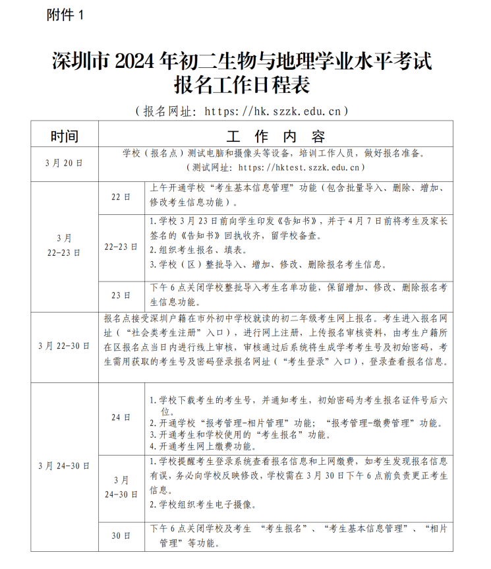
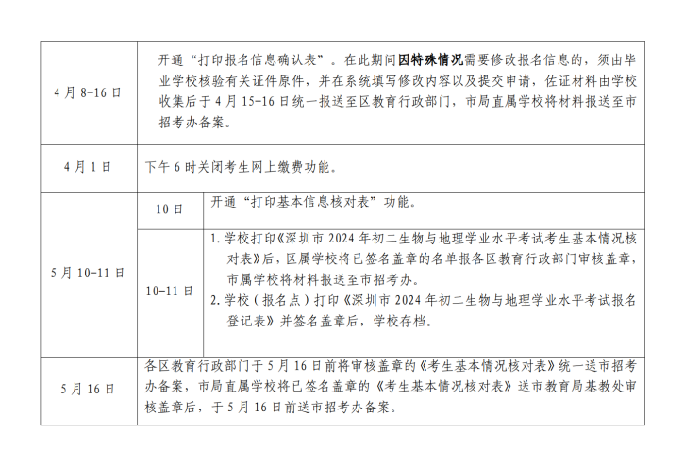
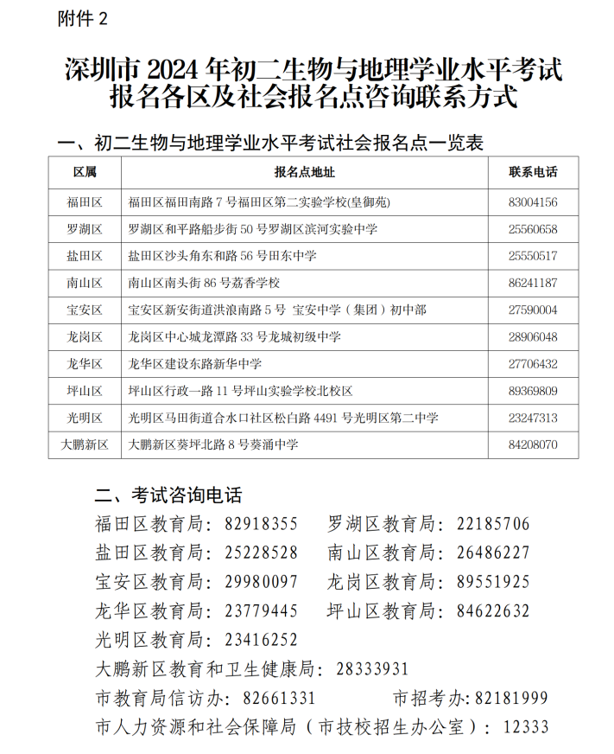
原图分页 1/2
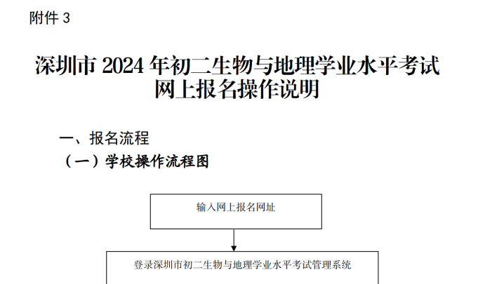
原图分页 2/2
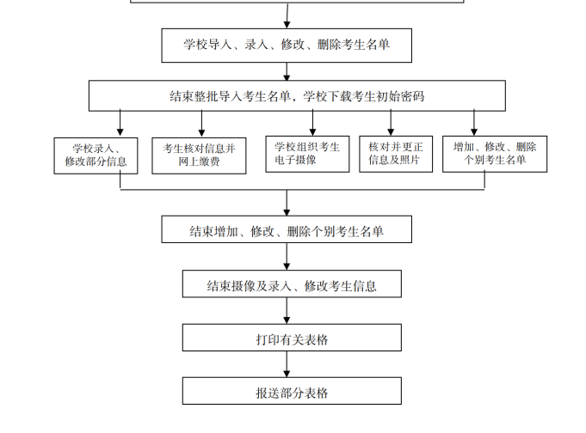
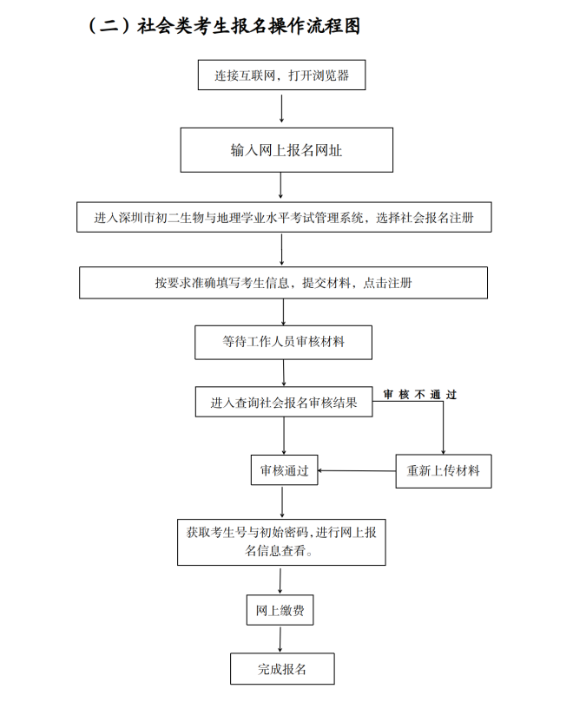
附件1-4.wps

附件及下载链接
附件1-4.wps
https://szeb.sz.gov.cn/attachment/1/1430/1430022/11205299.wps

正文相关链接
附件1-4.wps
https://szeb.sz.gov.cn/attachment/1/1430/1430022/11205264.wps

